Universidad de Costa Rica

Carrera de Informática Empresarial, Sede de Occidente, Recinto de Tacares

Avance 1: Comprensión y Preparación del Proyecto

Alejandro Arias Rojas
Mariangel Arias Alfaro
Kendall Trejos Cubero
Gabriel Montero Apu
Sebastian Alfaro Arias

IF6201 – Informática Aplicada a los Negocios

Prof. Dra. Iyubanit Rodríguez Ramírez

21 de septiembre de 2026

1. Introducción y comprensión del reto
La empresa se comprometió a alcanzar Net Zero para el año 2030. Al analizar internamente su huella de carbono, identificó que la mayoría de sus emisiones son de Scope 3, es decir, emisiones que son indirectas y ocurren fuera de sus operaciones; estas mismas provienen de los viajes de negocio de sus empleados. Actualmente, el proceso de reserva de viajes es descentralizado, cada empleado reserva por su cuenta, priorizando el costo y conveniencia, sin importar el impacto ambiental.
La empresa quiere rediseñar este proceso de reserva de viajes en tres puntos principales:
Pilar | Descripción
P1 | Integrar métricas de carbono directamente en el flujo de reserva y aprobación de viajes.
P2 | Aumentar la tasa de automatización de las validaciones de política para asegurar que las decisiones sostenibles se tomen de manera consistente.
P3 | Crear un sistema claro de contabilidad de carbono para monitorear, medir y reportar el desempeño.
Para esto se deben analizar los data-sets relacionados con el proceso, esto para medir su impacto ambiental, descubrir oportunidades, reducir emisiones de carbono. La idea es que el proyecto no solo se limite a interpretar gráficos, hay que construir una narrativa clara que explique que está sucediendo, por qué ocurre y como se puede mejorar.

2. Descripción de los data-sets

2.1 Sustainability_Data_Dictionary.xlsx
Este archivo es el diccionario de datos del reto. Es un archivo de Excel con 4 hojas, una por cada uno de los datasets del proceso: Trip_Data, Transportations_Data, Trip_Event_Attribute y Trip_Event_Log. Cada hoja documenta el significado de las columnas del dataset correspondiente mediante tres campos: Column Name, Data Type y Description. No tiene granularidad propia de casos; es una tabla de referencia sobre la estructura de los otros cuatro datasets.
Hoja del diccionario | Dataset que documenta | Columnas documentadas
Trip_Data | Trip_Data_With_Emissions.csv | 15
Transportations_Data | Transportations_Data_With_Emissions.csv | 12
Trip_Event_Attribute | Trip_Event_Attributes.csv | 19
Trip_Event_Log | Trip_Event_Log.csv | 4
Cómo lo analizaremos: se usa como referencia para interpretar correctamente las columnas y el orden esperado de eventos de los otros cuatro datasets, sin analizarlo de forma independiente.

2.2 Trip_Data_With_Emissions.csv
Este dataset es la tabla maestra de casos del proceso: contiene 87,053 filas, donde cada fila representa un viaje de negocio completo, identificado por TripID. La granularidad es de un viaje por fila. Reúne los atributos generales de cada viaje, incluidos país y ciudad de salida y de llegada por separado, propósito, unidad de negocio, entidad, costo y emisiones.
Column Name | Description
TripID | Identificador único del viaje (llave primaria).
DepartureLocationCountry | País de salida del viaje.
DepartureLocationCity | Ciudad de salida del viaje.
ArrivalLocationCountry | País de llegada del viaje.
ArrivalLocationCity | Ciudad de llegada del viaje.
Purpose | Motivo del viaje. Valores en estos datos: Customer Visit 37,621; Conference/Exhibition 30,976; Internal Business Trip 9,822; Enablement 6,148; Partner Visit 2,486.
OutOfPolicy | Indica si la reserva incumplió la política estándar. Valores Yes 16,043 y No 71,010. Según el diccionario, la política estándar exige reservar vuelos con 14 días de anticipación, autos con 7 días y trenes con 3 días; otros factores, como el nivel del empleado (por ejemplo, pasante) y el modo de transporte permitido por nivel, también pueden afectar este campo.
EntitiyCode [sic] | Código interno de la entidad responsable del viaje. Hay 5 entidades en estos datos: 6000, 7000, 8000, 9000, 10000.
EmployeeNumber | Identificador único del empleado que viajó. 70,240 empleados distintos en estos datos.
BusinessUnit | Departamento o división. 14 unidades de negocio distintas en estos datos.
HotelNights | Noches de hotel atribuidas al viaje.
NetCosts | Costo financiero del viaje: hotel más transporte, según el diccionario.
Transportation_CO2e | Emisiones (kg CO2e) del viaje de ida y de vuelta.
Hotel_CO2e | Emisiones (kg CO2e) del hospedaje.
Spend_CO2e | Estimación de impacto de carbono basada en el gasto (NetCosts), en kg. No se suma a Hotel_CO2e + Transportation_CO2e.
Cómo lo analizaremos: en Excel, para el perfil de emisiones y costo por viaje, unidad de negocio, propósito y entidad (preguntas 1, 2 y 5).

2.3 Transportations_Data_With_Emissions.csv
Este dataset es la tabla de detalle de transporte del proceso: contiene 99,925 filas, y a diferencia de Trip_Data_With_Emissions, un mismo viaje (TripID) puede aparecer en varias filas, una por cada tramo de transporte de ese viaje. La granularidad es de un tramo por fila. En estos datos, 75,903 viajes tienen 1 tramo, 9,428 viajes tienen 2 tramos y 1,722 viajes tienen 3 tramos. Cada fila trae ida y vuelta del mismo tramo (Departure_CO2e y Return_CO2e); en las 99,925 filas, ambos valores son iguales.
Column Name | Description
TransportationID | Identificador único de cada transporte usado en un viaje (llave primaria).
TripID | Llave foránea hacia Trip_Data_With_Emissions.
DepartureLocationCountry | País de salida de ese tramo específico de transporte.
DepartureLocationCity | Ciudad de salida de ese tramo específico de transporte.
ArrivalLocationCountry | País de llegada de ese tramo específico de transporte.
ArrivalLocationCity | Ciudad de llegada de ese tramo específico de transporte.
ShippingType | Código del modo de transporte. 9 modos en estos datos: 4 Train; 10 Economy Flight; 11 First Class Flight; 12 Business Class Flight; 13 BMW 3 diesel; 14 Volkswagen Golf diesel; 15 Volkswagen Golf petrol; 16 BMW 3 plugin hybrid; 17 Fiat 500 electric.
ShippingTypeDescription | Nombre del modo de transporte, según los códigos anteriores.
LegStep | Número de secuencia del tramo dentro del viaje (para viajes multi-tramo).
TripCosts | Costo financiero de esa reserva de transporte específica. El campo se llama TripCosts en el CSV (el diccionario lo llama TripCost).
Departure_CO2e | Emisiones (kg CO2e) del trayecto de ida de ese tramo.
Return_CO2e | Emisiones (kg CO2e) del trayecto de vuelta de ese tramo. En las 99,925 filas, coincide con Departure_CO2e.
Cómo lo analizaremos: en Excel, para comparar modos de transporte y rutas por costo y emisiones por tramo (pregunta 3), y como base de las validaciones de CO2 y costos (sección 2.6).

2.4 Trip_Event_Log.csv
Este dataset es el event log del proceso: contiene 895,366 filas, correspondientes a los eventos registrados sobre los mismos 87,053 viajes (casos), con 34 actividades (EventName) distintas. La granularidad es de un evento por fila. El período cubierto va del 2023-12-01 al 2025-06-23.
Column Name | Description
TripID | Llave foránea hacia Trip_Data_With_Emissions; identifica el caso (Case ID) en minería de procesos.
StepOrder | Orden secuencial del evento dentro del caso (viaje), según el sistema.
EventName | Actividad ejecutada. 34 actividades distintas en estos datos.
EventTimestamp | Fecha y hora del evento, en formato MM/DD/YYYY HH:MM:SS.

Cómo lo analizaremos: en Celonis, para construir el mapa de proceso, las variantes y los tiempos de ciclo (sección 4), dado el volumen de filas (ver sección 3).

2.5 Trip_Event_Attributes.csv
Este dataset contiene 87,053 filas, una por viaje. A diferencia de los otros tres datasets, no describe el viaje ni sus eventos en sí, sino que aporta el contexto y las causas detrás de las desviaciones que le pudieron ocurrir a un viaje: por qué se canceló un transporte, por qué se cambió de hotel, por qué se rechazó un reembolso, o cuántos días se extendió el viaje. La mayoría de estas columnas quedan vacías para un viaje que siguió el camino estándar, y solo se completan cuando ocurrió esa excepción particular.
Column Name | Description
TripID | Llave foránea hacia Trip_Data_With_Emissions.
EmployeeNumber | Llave foránea hacia Trip_Data_With_Emissions.
TravelRequestID | Identificador de la solicitud de viaje. Columna completa en estos datos (87,053 valores).
ExpenseRequestID | Identificador de la solicitud de reembolso. 86,573 valores no nulos, de 87,053.
ExpenseDenialReason | Motivo de rechazo del reembolso. 14,502 valores no nulos.
ExpenseReimbursementReason | Motivo de aprobación del reembolso (por ejemplo, 'Policy exception approved'). 86,027 valores no nulos.
ExpenseReimbursementAmount | Monto reembolsado. 86,573 valores no nulos.
ReasonForTransportCancellation | Razón declarada de la cancelación de transporte. 5,162 valores no nulos.
NewTransportSelection | Nueva opción de transporte elegida tras un cambio. 12,082 valores no nulos.
ReasonForNewTransport | Razón declarada del cambio de transporte. 12,082 valores no nulos.
NewHotelSelection | Nueva opción de hotel elegida tras un cambio. 11,776 valores no nulos.
ReasonForNewHotel | Razón declarada del cambio de hotel. 11,776 valores no nulos.
NewModeOfTransportation | Nuevo modo de transporte elegido tras un cambio. 9,965 valores no nulos.
TransportationPriceDifference | Diferencia de costo generada por el cambio de transporte. 9,965 valores no nulos.
ReasonForTransportationChange | Razón declarada del cambio de transporte. 9,965 valores no nulos.
ReasonForDelay | Motivo de la demora. 9,126 valores no nulos.
ExtensionLength | Entero; días añadidos a la duración del viaje. 8,031 valores no nulos.
DaysPreapproved | Entero; días pre-aprobados por el gerente. Columna completa en estos datos (87,053 valores).
ProcessCode | Texto; agrupa viajes con la misma lógica de secuencia de eventos, ignorando el nombre específico del transporte. 35 códigos (V1 a V35). Columna completa en estos datos (87,053 valores).
Cómo lo analizaremos: para explicar por qué ocurren ciertas variantes del proceso y para agrupar casos por tipo de desviación (pregunta 6).

3. Herramientas
Herramienta | Para qué la usamos | Datasets
Celonis | Mapa de proceso, variantes, tiempos de ciclo y desviaciones. | Trip_Event_Log, Trip_Event_Attributes
Excel | Tablas dinámicas exploratorias. | Trip_Data, Transportations
El event log tiene 895,366 filas, por lo que se analiza en Celonis y no en Excel.

4. Proceso y análisis preliminar

4.1 Proceso as-is
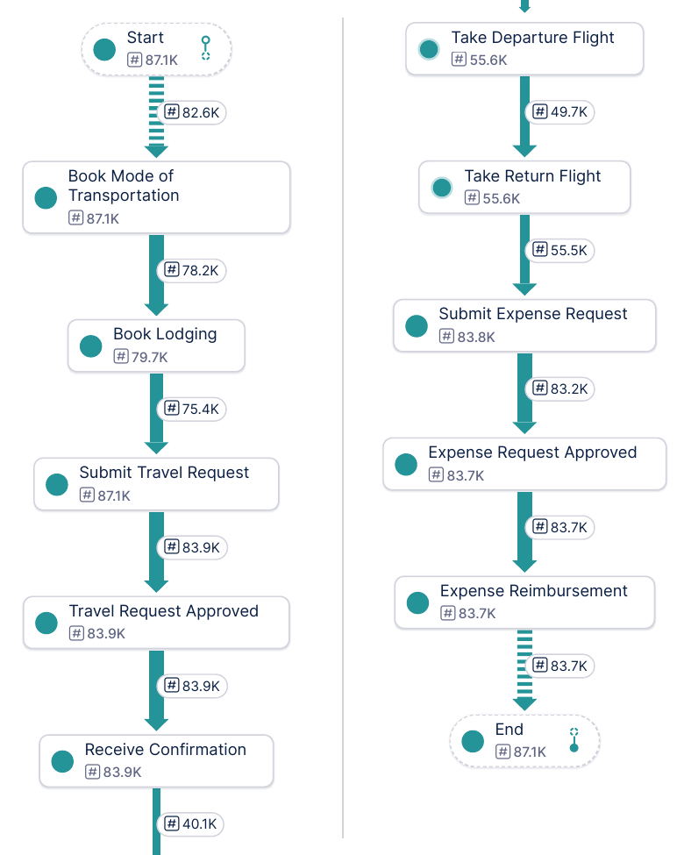
Figura 1. Mapa de proceso en Celonis, vista simplificada. La imagen se presenta en dos columnas por espacio; la segunda continúa desde Receive Confirmation.
Fuente: Celonis, sobre Trip_Event_Log. Se trata de una vista simplificada: muestra 10 de las 34 actividades (más Start y End), no el proceso completo.
Actividad | Casos | Casos desde la actividad anterior del mapa
Start | 87,053 | N/A
Book Mode of Transportation | 87,053 | 82,587
Book Lodging | 79,735 | 78,248
Submit Travel Request | 87,053 | 75,370
Travel Request Approved | 83,940 | 83,890
Receive Confirmation | 83,940 | 83,856
Take Departure Flight | 55,609 | 40,148
Take Return Flight | 55,609 | 49,690
Submit Expense Request | 83,825 | 55,530
Expense Request Approved | 83,749 | 83,169
Expense Reimbursement | 83,749 | 83,749
End | 87,053 | 83,749 (desde Expense Reimbursement)
Observaciones:
- 83,940 de 87,053 casos (96.42%) llegan a Travel Request Approved.
- 3,113 casos (3.58%) terminan en Submit Travel Request sin ser aprobados.
- 83,749 casos (96.20%) terminan en Expense Reimbursement.

En el mapa completo (Figura 2) se observan, alrededor de la ruta principal, las actividades de desviación: cancelaciones, cambios, retrasos, extensiones y ediciones.
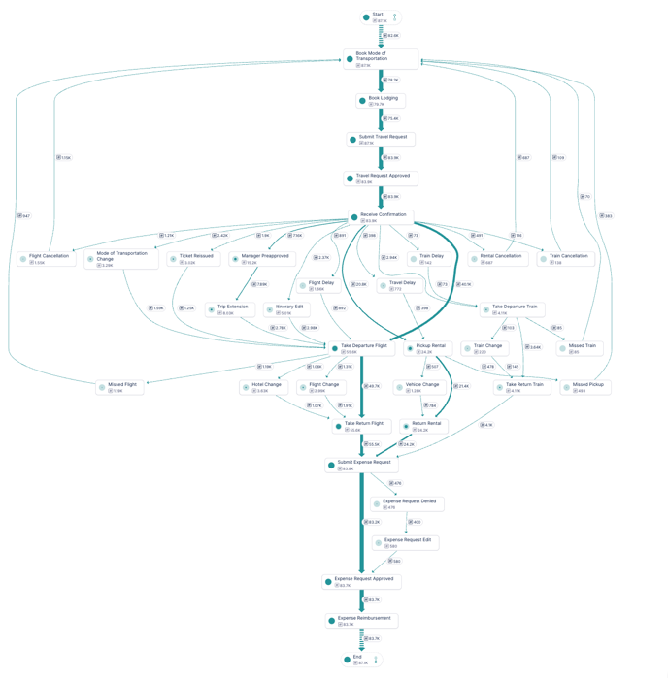
Figura 2. Mapa de proceso en Celonis con las 34 actividades. Fuente: Celonis, sobre Trip_Event_Log.

4.2 Actividades, variantes y tiempos
Las 34 actividades del proceso, ordenadas por número de casos:
Actividad | Casos | % de casos
Book Mode of Transportation | 87,053 | 100.00%
Submit Travel Request | 87,053 | 100.00%
Travel Request Approved | 83,940 | 96.42%
Receive Confirmation | 83,940 | 96.42%
Submit Expense Request | 83,825 | 96.29%
Expense Request Approved | 83,749 | 96.20%
Expense Reimbursement | 83,749 | 96.20%
Book Lodging | 79,735 | 91.59%
Take Return Flight | 55,609 | 63.88%
Take Departure Flight | 55,609 | 63.88%
Return Rental | 24,224 | 27.83%
Pickup Rental | 24,224 | 27.83%
Manager Preapproved | 15,180 | 17.44%
Trip Extension | 8,031 | 9.23%
Itinerary Edit | 5,013 | 5.76%
Take Departure Train | 4,107 | 4.72%
Take Return Train | 4,107 | 4.72%
Hotel Change | 3,633 | 4.17%
Mode of Transportation Change | 3,286 | 3.77%
Ticket Reissued | 3,016 | 3.46%
Flight Change | 2,993 | 3.44%
Flight Delay | 1,655 | 1.90%
Flight Cancellation | 1,547 | 1.78%
Vehicle Change | 1,284 | 1.47%
Missed Flight | 1,193 | 1.37%
Travel Delay | 772 | 0.89%
Rental Cancellation | 687 | 0.79%
Expense Request Edit | 580 | 0.67%
Missed Pickup | 493 | 0.57%
Expense Request Denied | 476 | 0.55%
Train Change | 220 | 0.25%
Train Delay | 142 | 0.16%
Train Cancellation | 138 | 0.16%
Missed Train | 85 | 0.10%

Celonis identifica 402 variantes (Figura 3); las 5 principales suman 57.35% de los casos y las 10 principales, 65.8%.
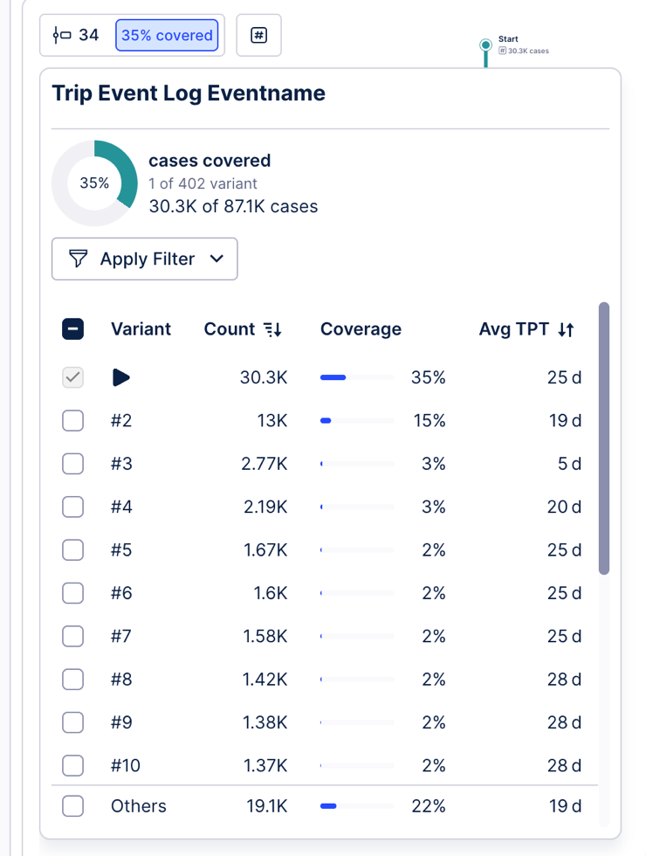
Figura 3. Variantes del proceso en Celonis: 402 variantes; la principal cubre 35% de los casos (30.3K de 87.1K). Avg TPT es el tiempo de ciclo promedio de cada variante (la tabla anterior reporta la mediana). El renglón Others cambia según cuántas variantes estén cargadas en la lista. Fuente: Celonis.
Tiempo de ciclo (días entre el primer y el último evento, todos los casos): promedio 22.26, mediana 24.03, percentil 90 33.48, máximo 40.36. Considerando solo los casos que terminan en Expense Reimbursement (83,749 casos): promedio 22.93, mediana 24.45, percentil 90 33.57.
En Celonis, el tiempo entre la primera ocurrencia de Book Mode of Transportation y la última de Expense Reimbursement (83,749 casos) tiene promedio 22.9 días, mediana 24.4, mínimo 0.452 y máximo 40.4 (Figura 4).
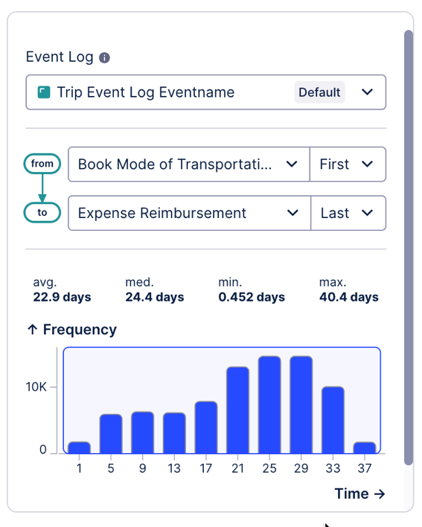
Figura 4. Tiempo de ciclo en Celonis, entre la primera ocurrencia de Book Mode of Transportation y la última de Expense Reimbursement. Fuente: Celonis.
El ProcessCode V1 agrupa 46,042 casos (52.9%); las variantes #1, #2 y #4 son sus tres variantes principales (30,304, 12,989 y 2,189 casos, respectivamente).

5. Preguntas a resolver
A partir de las preguntas de negocio planteadas por Celonis y de la exploración preliminar de los datos se plantean las siguientes preguntas.

5.1 Tabla de preguntas
Cada fila describe el plan de análisis (qué se mide y con qué), no la respuesta; las recomendaciones de rediseño se presentan en el entregable final.
# | Pregunta | Pilar | Datasets y campos | Métrica | Herramienta
Q1 | ¿Cuál es la huella de carbono total actual del programa de viajes de la empresa? | P3 | Trip_Data (Hotel_CO2e, Transportation_CO2e) | kg CO2e total, por componente, por unidad de negocio y por viaje | Excel
Q2 | ¿Cómo se comparan las regiones en eficiencia de carbono por viaje y cuál ofrece mayor potencial de reducción? | P3 | Trip_Data (países de salida y llegada, CO2) | kg CO2e por viaje por región | Excel
Q3 | ¿Qué rutas y modos de transporte son quick wins de bajo costo frente a inversiones a largo plazo? | P1 | Transportations (ShippingTypeDescription, ciudades, TripCosts, Departure_CO2e, Return_CO2e) | kg por tramo y por costo, por ruta y modo | Excel
Q4 | ¿Existe relación entre viajes OutOfPolicy y mayores emisiones? | P1 y P2 | Trip_Data, Transportations, Trip_Event_Log | Emisión por viaje y por modo según OutOfPolicy; anticipación de la reserva | Excel, Celonis
Q5 | ¿Qué unidades de negocio y propósitos concentran mayores emisiones? (adaptada del enunciado; se comparan todas las unidades, no solo Sales/Engineering y Customer Visit/Internal Business Trip) | P1 | Trip_Data (BusinessUnit, Purpose) | kg CO2e totales y por viaje | Excel
Q6 | ¿Qué variantes del proceso se asocian a mayores tiempos de ciclo, cancelaciones o cambios, y qué relación tienen con emisiones y costos? | P1 y P2 | Trip_Event_Log, Trip_Event_Attributes, Trip_Data | Variantes, tiempo de ciclo, casos con desviaciones, kg y costo medio por grupo | Celonis
Q7 (propia) | ¿Qué tan confiable es Spend_CO2e frente al cálculo real? | P3 | Trip_Data | Razón Spend_CO2e sobre Hotel + Transportation, por unidad y por modo | Excel
Q8 (propia) | ¿La aprobación de viajes filtra los viajes fuera de política y qué validaciones podrían automatizarse? | P2 | Trip_Data, Trip_Event_Log, Trip_Event_Attributes | Tasa de aprobación por OutOfPolicy; anticipación de reserva | Celonis

Q1. ¿Cuál es la huella de carbono total actual del programa de viajes de la empresa?
En estos datos, el total es 233,211,160.73 kg CO2e (233,211.16 tCO2e). El transporte representa 226,715,208.63 kg (97.21%) y el hotel 6,495,952.10 kg (2.79%). El promedio es 2,678.96 kg por viaje. NetCosts total: 241,120,547 unidades monetarias.
Unidad de negocio | Viajes | kg CO2e | % del total | kg por viaje
Sales | 29,105 | 78,412,703.42 | 33.62 | 2,694.13
Marketing | 16,311 | 43,526,827.09 | 18.66 | 2,668.56
Value Engineering | 8,587 | 22,565,611.40 | 9.68 | 2,627.88
Customer Support | 7,122 | 19,282,887.70 | 8.27 | 2,707.51
Executive Management | 6,270 | 16,736,255.25 | 7.18 | 2,669.26
Ecosystem | 4,665 | 13,022,159.47 | 5.58 | 2,791.46
Services | 4,438 | 11,588,893.31 | 4.97 | 2,611.29
Operations | 3,623 | 9,531,565.77 | 4.09 | 2,630.85
Legal | 2,125 | 5,763,074.33 | 2.47 | 2,712.03
Office Management | 1,878 | 4,991,423.39 | 2.14 | 2,657.84
Engineering | 1,188 | 3,272,932.68 | 1.40 | 2,754.99
Finance | 1,002 | 2,561,494.85 | 1.10 | 2,556.38
Product Management | 644 | 1,698,200.07 | 0.73 | 2,636.96
Sustainability | 95 | 257,132.00 | 0.11 | 2,706.65

Por propósito del viaje (Purpose):
Purpose | Viajes | kg CO2e | % del total | kg por viaje
Customer Visit | 37,621 | 100,842,938.97 | 43.24 | 2,680.50
Conference/Exhibition | 30,976 | 82,532,345.25 | 35.39 | 2,664.40
Internal Business Trip | 9,822 | 26,503,192.34 | 11.36 | 2,698.35
Enablement | 6,148 | 16,631,452.60 | 7.13 | 2,705.18
Partner Visit | 2,486 | 6,701,231.56 | 2.87 | 2,695.59

Las 5 entidades (EntitiyCode) aportan entre 19.70% y 20.12% del total cada una.
Interpretación: en estos datos el transporte concentra 97.21% de las emisiones, y Sales y Marketing suman 52.29%.

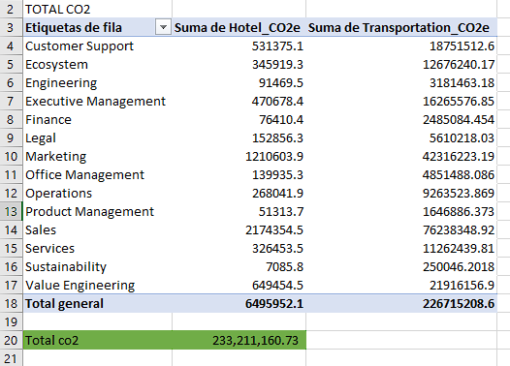
Figura 5. Emisiones de CO2e (transporte y hotel) por unidad de negocio, tabla dinámica de Excel. Fuente: Trip_Data_With_Emissions.csv.

Q2. ¿Cómo se comparan las regiones en eficiencia de carbono por viaje, y cuál ofrece el mayor potencial de reducción de emisiones?
El mapeo de país a región es una clasificación propuesta por el equipo. Rusia (RU) y Turquía (TR) se muestran aparte por ser transcontinentales; México se ubica en Norteamérica. En Trip_Data hay 9 países de salida y 20 de llegada; en Transportations (a nivel de tramo, incluye escalas) hay 16 países de salida y 25 de llegada. El conteo de 25 corresponde a países de llegada de tramos, no de viajes.
País de salida | Viajes | kg por viaje
AU | 28,395 | 4,141.52
BR | 19,533 | 2,696.06
CN | 12,147 | 3,137.80
US | 9,952 | 1,642.64
DE | 11,672 | 443.36
MX | 2,684 | 752.13
ZA | 1,914 | 563.34
ES | 391 | 227.30
JP | 365 | 349.29
Por región de salida:
Región de salida | Viajes | kg CO2e | % del total | kg por viaje
Oceanía (AU) | 28,395 | 117,598,380.59 | 50.43 | 4,141.52
Sudamérica (BR) | 19,533 | 52,662,072.64 | 22.58 | 2,696.06
Asia (CN, JP) | 12,512 | 38,242,382.21 | 16.40 | 3,056.46
Norteamérica (US, MX) | 12,636 | 18,366,297.30 | 7.88 | 1,453.49
Europa (DE, ES) | 12,063 | 5,263,797.20 | 2.26 | 436.36
África (ZA) | 1,914 | 1,078,230.80 | 0.46 | 563.34

País de llegada | Viajes | kg por viaje
US | 18,111 | 3,559.05
DE | 7,916 | 6,654.98
ZA | 7,407 | 2,491.04
SG | 6,528 | 2,711.08
RU | 4,476 | 2,837.11
JP | 1,625 | 6,524.42
IN | 4,783 | 2,030.71
AU | 5,850 | 1,350.07
CN | 1,775 | 4,354.16
MX | 4,273 | 1,366.85
FR | 3,383 | 1,658.98
GB | 2,487 | 2,240.09
PT | 1,625 | 2,601.60
AR | 4,293 | 716.99
ES | 4,225 | 683.17
TR | 323 | 4,541.36
CA | 4,034 | 275.57
NZ | 823 | 745.80
IT | 1,213 | 460.02
NL | 1,903 | 166.33
Por región de llegada:
Región de llegada | Viajes | kg CO2e | % del total | kg por viaje
Europa | 22,752 | 71,852,728.36 | 30.81 | 3,158.08
Norteamérica | 26,418 | 71,410,190.03 | 30.62 | 2,703.09
Asia | 14,711 | 45,741,623.67 | 19.61 | 3,109.35
África | 7,407 | 18,451,097.33 | 7.91 | 2,491.04
RU | 4,476 | 12,698,898.58 | 5.45 | 2,837.11
Oceanía | 6,673 | 8,511,705.52 | 3.65 | 1,275.54
Sudamérica | 4,293 | 3,078,057.23 | 1.32 | 716.99
TR | 323 | 1,466,860.03 | 0.63 | 4,541.36
Interpretación: en estos datos la región de salida Oceanía concentra 50.43% de las emisiones con 4,141.52 kg por viaje. Los datos no incluyen distancia, por lo que la comparación por región no separa eficiencia de distancia (limitación). El enunciado lista cinco regiones; los datos incluyen además África (ZA). AE, QA, DK, IS y GR aparecen solo como países de llegada de tramos y no como país de salida o llegada de viajes.
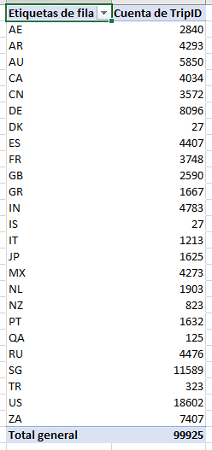
Figura 6. Número de tramos por país de llegada (25 países), tabla dinámica de Excel. Fuente: Transportations_Data_With_Emissions.csv.

Q3. ¿Qué rutas y modos de transporte son quick wins de bajo costo frente a inversiones a largo plazo?
Los vuelos son 94,087 tramos (94.16% de los tramos) y 99.33% del CO2 de transporte. Business y First Class suman 29.33% de los tramos y 53.25% del CO2.
Modo | Tramos | % tramos | kg CO2e (ida y vuelta) | % CO2e | kg por tramo | Costo por tramo | kg por unidad de costo
Business Class Flight | 27,665 | 27.69 | 111,224,925.85 | 49.06 | 4,020.42 | 3,743.52 | 1.07
Economy Flight | 64,783 | 64.83 | 104,453,058.97 | 46.07 | 1,612.35 | 949.21 | 1.70
First Class Flight | 1,639 | 1.64 | 9,508,260.32 | 4.19 | 5,801.26 | 10,569.99 | 0.55
Volkswagen Golf petrol | 1,259 | 1.26 | 606,784.94 | 0.27 | 481.96 | 92.28 | 5.22
BMW 3 diesel | 634 | 0.63 | 374,767.49 | 0.17 | 591.12 | 123.07 | 4.80
BMW 3 plugin hybrid | 838 | 0.84 | 237,447.54 | 0.10 | 283.35 | 176.27 | 1.61
Train | 2,607 | 2.61 | 162,997.83 | 0.07 | 62.52 | 228.27 | 0.27
Volkswagen Golf diesel | 310 | 0.31 | 107,086.01 | 0.05 | 345.44 | 81.08 | 4.26
Fiat 500 electric | 190 | 0.19 | 39,879.69 | 0.02 | 209.89 | 85.02 | 2.47

Ruta | Tramos vuelo | Tramos tren | kg por tramo vuelo | kg por tramo tren | Costo por tramo vuelo | Costo por tramo tren
Berlin > Amsterdam | 896 | 1,007 | 198.38 | 54.87 | 209.07 | 170.78
Berlin > London | 1,492 | 60 | 388.01 | 100.91 | 370.91 | 279.77
Berlin > Madrid | 4,071 | 336 | 676.61 | 133.42 | 365.61 | 440.03
Berlin > Paris | 1,556 | 474 | 337.63 | 56.45 | 306.68 | 199.58
Frankfurt > Berlin | 49 | 84 | 226.40 | 27.71 | 160.12 | 180.54
Fukuoka > Tokyo | 300 | 65 | 279.51 | 43.76 | 231.57 | 308.80
Hamburg > Paris | 476 | 256 | 256.94 | 49.63 | 285.67 | 239.76

Interpretación: en estos datos, en las rutas donde ya hay tren y vuelo, el tren tiene menos kg por tramo; el costo por tramo del tren es menor en unas rutas y mayor en otras. Para este proyecto, un quick win es una medida que se implementa cambiando la política de reserva (por ejemplo, la clase de vuelo, o preferir el tren en las rutas donde ya existe) sin inversión; una inversión a largo plazo es una medida que requiere cambios de flota o de infraestructura.
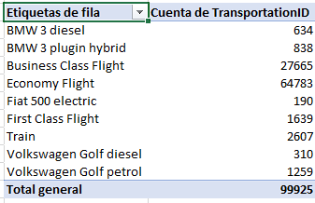
Figura 7. Número de tramos por modo de transporte, tabla dinámica de Excel. Fuente: Transportations_Data_With_Emissions.csv.

Q4. ¿Existe relación entre los viajes OutOfPolicy y mayores emisiones?
Viajes OutOfPolicy frente a los demás (kg CO2e por viaje; NetCosts en unidades monetarias):
Medida | OutOfPolicy = No | OutOfPolicy = Yes
Viajes | 71,010 | 16,043
% de viajes | 81.57 | 18.43
kg CO2e total | 175,983,840.81 | 57,227,319.92
% del CO2e | 75.46 | 24.54
Media por viaje (kg CO2e) | 2,478.30 | 3,567.12
Mediana por viaje (kg CO2e) | 1,856.43 | 1,525.19
NetCosts medio | 2,477.68 | 4,062.88

Modo del primer tramo (% de los viajes de cada grupo):
Modo del primer tramo | % de viajes No | % de viajes Yes
Economy Flight | 72.39 | 25.18
Business Class Flight | 20.65 | 64.91
First Class Flight | 1.20 | 3.93
Train | 2.08 | 2.14
Business o First Class concentran 21.85% de los viajes No y 68.84% de los viajes Yes.
kg medio por viaje según el modo del primer tramo:
Modo del primer tramo | kg medio (No) | kg medio (Yes) | Viajes (No) | Viajes (Yes)
Economy Flight | 2,045.02 | 942.42 | 51,406 | 4,039
Business Class Flight | 4,371.12 | 4,691.39 | 14,665 | 10,414
First Class Flight | 6,325.80 | 6,733.32 | 849 | 630
Train | 124.15 | 124.15 | 1,475 | 344
El % OutOfPolicy por BusinessUnit va de 16.15% (Product Management) a 19.61% (Engineering); por Purpose va de 18.26% (Conference/Exhibition) a 18.58% (Customer Visit).
Anticipación (solo los 55,609 viajes con evento Take Departure Flight; días entre el primer Book Mode of Transportation y Take Departure Flight):
OutOfPolicy | Viajes con el evento | Mediana (días) | Promedio (días) | Valor extremo (días) | Mediana de días desde Submit Travel Request
Yes | 10,111 | 6.16 | 6.50 | máximo 13.23 | 0.09
No | 45,498 | 23.02 | 22.99 | mínimo 14.08 | 22.05
En los viajes con evento Take Departure Flight, OutOfPolicy = Yes coincide sin excepciones con reservas a menos de 14 días del vuelo, y OutOfPolicy = No con 14 días o más.
Interpretación: los viajes OutOfPolicy son 18.43% de los viajes y 24.54% de las emisiones. Su media es mayor pero su mediana es menor, y la diferencia coincide con que una proporción mucho mayor viaja en business o first. Limitaciones: el diccionario indica que otros factores (nivel del empleado) también afectan OutOfPolicy, y el cálculo de anticipación se restringe a los viajes con evento Take Departure Flight y usa timestamps.

Q5. ¿Qué unidades de negocio y propósitos concentran mayores emisiones? (adaptada del enunciado; se comparan todas las unidades)
Las tablas por unidad de negocio y por propósito están en Q1.
Unidad de negocio, propósito | Viajes | kg CO2e | % del total | kg por viaje
Sales, Customer Visit | 12,520 | 33,793,964.49 | 14.49 | 2,699.20
Sales, Conference/Exhibition | 10,347 | 27,726,148.48 | 11.89 | 2,679.63
Marketing, Customer Visit | 7,084 | 18,524,359.02 | 7.94 | 2,614.96
Marketing, Conference/Exhibition | 5,730 | 15,258,822.19 | 6.54 | 2,662.97
Value Engineering, Customer Visit | 3,716 | 9,754,152.00 | 4.18 | 2,624.91

Interpretación: los kg por viaje van de 2,556.38 a 2,791.46 entre unidades y de 2,664.40 a 2,705.18 entre propósitos; en estos datos las diferencias de emisiones totales siguen el número de viajes y no la intensidad por viaje. Engineering tiene 1,188 viajes (1.40% del total) y Sales 29,105.

Q6. ¿Qué variantes del proceso se asocian a mayores tiempos de ciclo, cancelaciones o cambios, y qué relación tienen con emisiones y costos?
Grupos de casos por tipo de evento (clasificación propuesta por el equipo; los grupos se solapan). Columnas: casos | % de casos | ciclo mediano (días) | kg CO2e medio por viaje | NetCosts medio | % OutOfPolicy.
Grupo | Casos | % de casos | Ciclo mediano (días) | kg CO2e medio | NetCosts medio | % OutOfPolicy
Cancelaciones (Flight, Rental, Train Cancellation) | 2,372 | 2.72 | 24.57 | 2,657.59 | 2,722.35 | 17.96
Cambios (Flight Change, Hotel Change, Mode of Transportation Change, Vehicle Change, Train Change, Itinerary Edit, Ticket Reissued) | 18,896 | 21.71 | 24.57 | 2,688.81 | 2,788.16 | 18.21
Retrasos y pérdidas (Flight Delay, Travel Delay, Train Delay, Missed Flight, Missed Pickup, Missed Train) | 4,340 | 4.99 | 24.69 | 2,557.15 | 2,689.29 | 18.09
Extensión de viaje (Trip Extension) | 8,031 | 9.23 | 15.09 | 2,664.22 | 2,771.35 | 19.26
Edición o rechazo de gasto (Expense Request Edit, Expense Request Denied) | 656 | 0.75 | 25.75 | 2,621.44 | 2,630.54 | 16.62
Pre-aprobado por gerente (Manager Preapproved) | 15,180 | 17.44 | 21.53 | 2,701.28 | 2,786.67 | 18.89
Cualquier desviación (excluye Manager Preapproved) | 33,399 | 38.37 | 23.44 | 2,661.23 | 2,760.60 | 18.41
Ninguna desviación (excluye Manager Preapproved) | 53,654 | 61.63 | 24.36 | 2,689.99 | 2,775.55 | 18.44
La mediana baja del grupo Extensión de viaje (15.09 días) se explica en parte porque incluye los 2,774 casos que terminan en Submit Travel Request (variante #3, ciclo mediano 4.7 días). Casos no aprobados: 3,113 (3.58%); 2,774 de ellos siguen la variante #3 (ProcessCode V18); sus emisiones registradas suman 8,570,959.25 kg (3.68% del total) y promedian 2,753.3 kg por viaje. Cambios de transporte: TransportationPriceDifference tiene 9,965 valores; suma 536,374.07, promedio 53.83, mediana 61.02; 65.27% son positivos y 34.73% negativos.
Interpretación: en estos datos ningún grupo de desviación supera al grupo sin desviaciones (2,689.99 kg) en kg medio por viaje; los costos medios de los grupos están entre 2,630.54 y 2,788.16 frente a 2,775.55 del grupo sin desviaciones. La asociación entre desviaciones y mayores emisiones o costos planteada en la pregunta no se observa a nivel de viaje. Limitación: las emisiones de Transportations no reflejan explícitamente el modo nuevo tras un cambio (NewModeOfTransportation).

Q7 (propia). ¿Qué tan confiable es Spend_CO2e frente al cálculo real?
Spend_CO2e total 195,377,672.99 kg contra 233,211,160.73 kg del cálculo real: razón 0.8378. Correlación por viaje: Pearson 0.89, Spearman 0.9137. Spend_CO2e es menor que el cálculo real en 82.12% de los viajes. La razón por unidad de negocio va de 0.77 (Sustainability) a 0.88 (Engineering).
Modo del primer tramo | Viajes | kg medio real (transporte + hotel) | Spend_CO2e medio | Razón
Economy Flight | 55,445 | 1,964.70 | 1,159.57 | 0.59
Business Class Flight | 25,079 | 4,504.11 | 4,472.89 | 0.99
First Class Flight | 1,479 | 6,499.39 | 12,713.76 | 1.96
Train | 1,819 | 124.15 | 33.34 | 0.27
Volkswagen Golf petrol | 1,259 | 512.89 | 10.54 | 0.02
BMW 3 plugin hybrid | 838 | 311.19 | 19.58 | 0.06
BMW 3 diesel | 634 | 635.17 | 16.06 | 0.03
Volkswagen Golf diesel | 310 | 404.06 | 12.08 | 0.03
Fiat 500 electric | 190 | 246.70 | 9.97 | 0.04

Interpretación: Spend_CO2e sigue el orden general de los viajes (correlación alta), pero subestima el total y su razón cambia mucho según el modo, por lo que en estos datos no equivale al cálculo por transporte.

Q8 (propia). ¿La aprobación de viajes filtra los viajes fuera de política y qué validaciones podrían automatizarse?
Aprobación (llegada a Travel Request Approved) según OutOfPolicy:
OutOfPolicy | No aprobado | Aprobado | % no aprobado
No | 2,540 | 68,470 | 3.58%
Yes | 573 | 15,470 | 3.57%
DaysPreapproved según OutOfPolicy:
DaysPreapproved (días) | Viajes (No) | Viajes (Yes)
0 | 11,839 | 2,624
1 | 14,891 | 3,392
2 | 14,710 | 3,281
3 | 14,801 | 3,400
4 | 14,769 | 3,346
ExpenseReimbursementReason según OutOfPolicy (% de los viajes de cada grupo):
ExpenseReimbursementReason | % (No) | % (Yes)
Partial reimbursement | 33.19 | 33.82
Policy exception approved | 33.27 | 32.93
Standard travel reimbursement | 33.54 | 33.25
Evento Expense Request Denied Expense Request Denied: 399 viajes No y 77 viajes Yes.
ExpenseDenialReason según OutOfPolicy (viajes):
ExpenseDenialReason | Viajes (No) | Viajes (Yes)
Out of policy | 1,527 | 2,023
Personal expense | 1,541 | 2,086
Missing receipt | 1,532 | 2,053
Late submission | 1,447 | 1,965
Interpretación: en estos datos la tasa de viajes que no llegan a Travel Request Approved es prácticamente igual entre viajes OutOfPolicy y los demás, y DaysPreapproved y las razones de reembolso o rechazo tienen distribuciones similares entre ambos grupos. Combinado con el hallazgo de anticipación de Q4 (regla de 14 días), queda como hipótesis de trabajo que la validación de anticipación podría automatizarse al momento de reservar; validarla es parte del análisis posterior.
Próximos pasos: construir el análisis de proceso en Celonis a partir de las variantes y desviaciones de la sección 4; profundizar Q2 y Q3 con la clasificación de regiones y el criterio de quick win definidos arriba; y preparar el rediseño del flujo de reserva y aprobación.

